- 下载zip压缩包，如图1
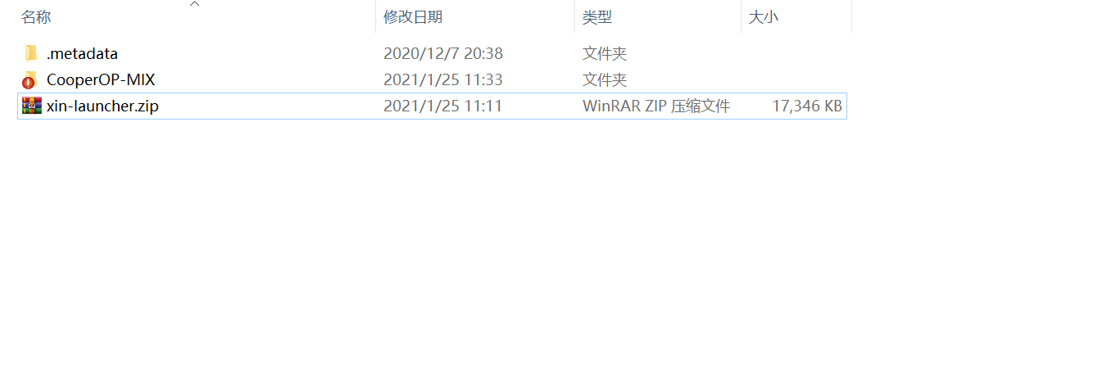
图1

2、解压压缩包到CooperOP-MIX目录，解压后结构如图二
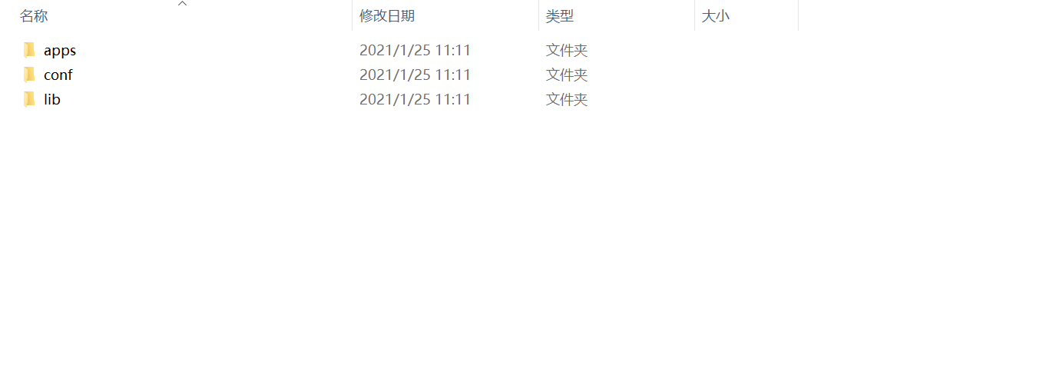
图2

3、打开eclipse，新建项目，选择Java Project（图3）， 去掉Use default location的勾选，点击Browse按钮（图4），选择解压后的xin-launcher文件夹(图5)，点击finish完成（图6），得到xin-launcher项目，结构如图8

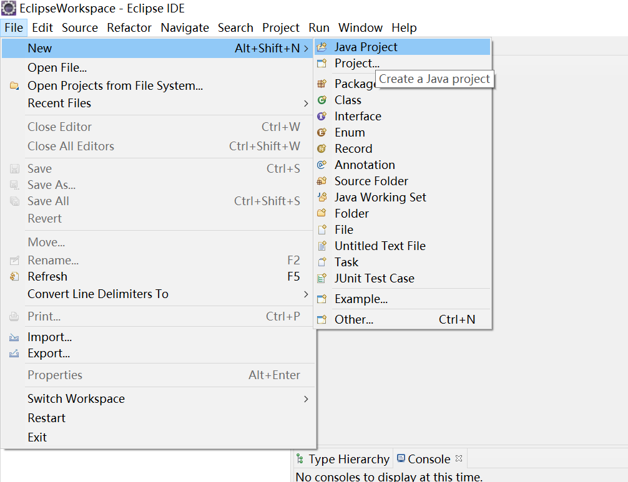
图3

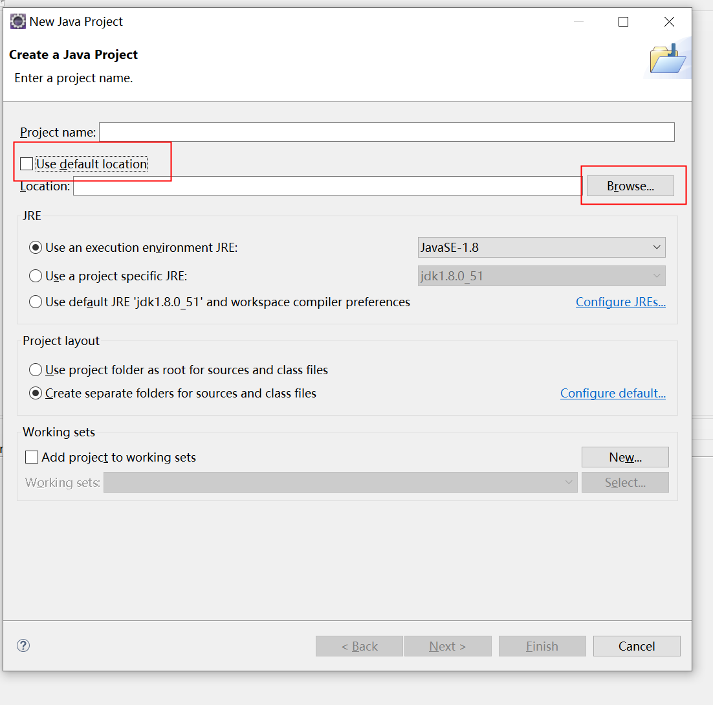
图4

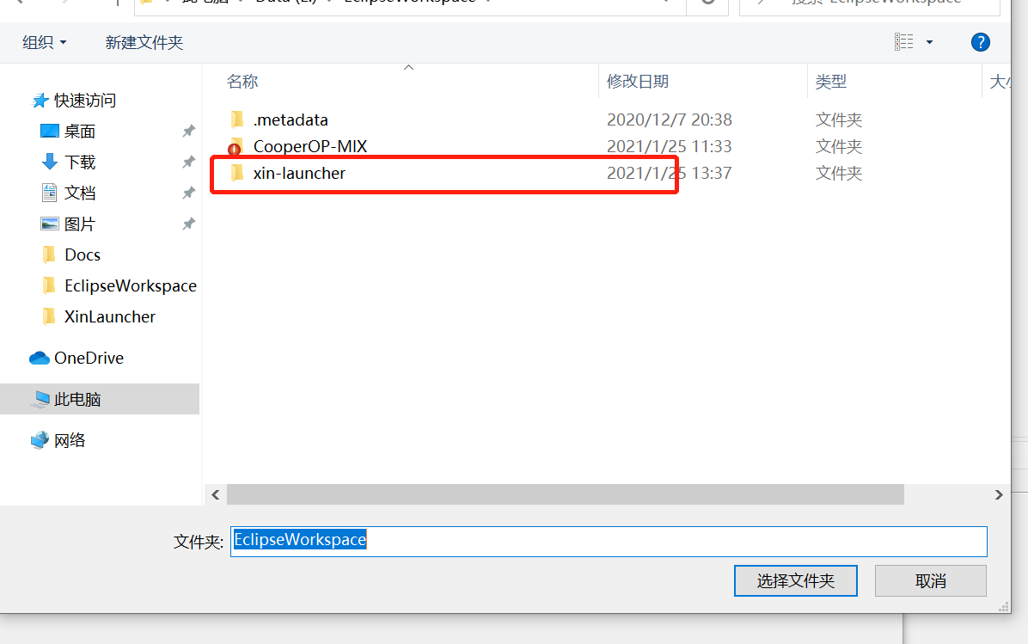
图5

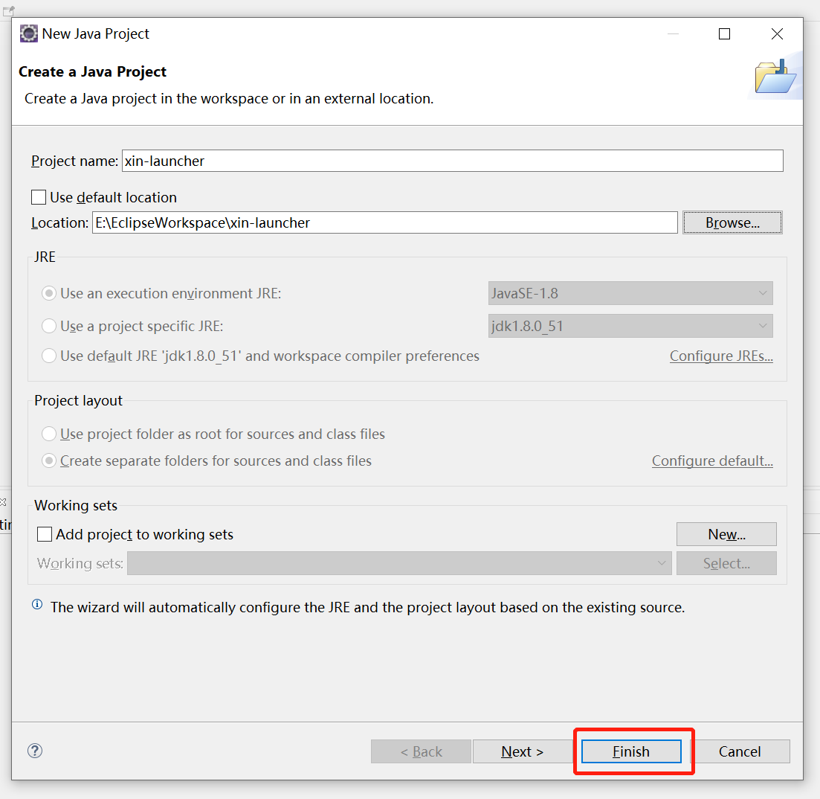
图6
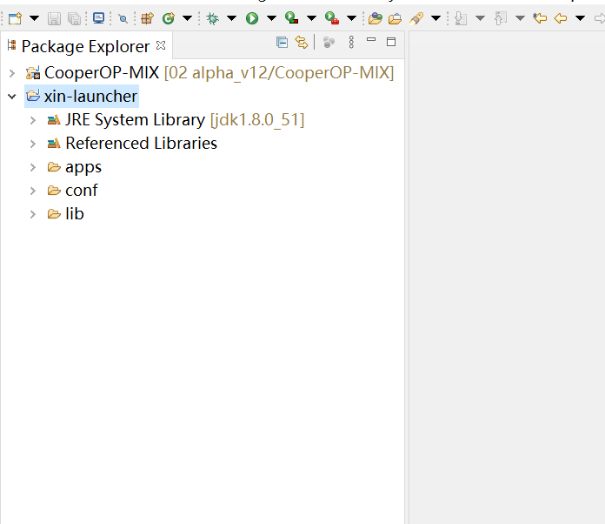
图7

- 在eclipse界面展开Debug，找到Debug Configurations..（图8），或者展开Run，找到Run Configurations..（图9）（二选一，建议使用Debug，以下为使用Debug教程），找到Java Application（图10），双击新建配置（图11），修改Name为Xin-launcher（图12）（方便辨识，也可以忽略，建议修改），在Main选项下点击Search按钮弹出Select Main Type搜索框，搜索Starter，选择cn.crtech.xin.launcher类（图13），点击OK，点击Arguments选项（图14），在Program arguments输入框内填写：-Dxin.dev=1，然后依次点击Apply和Debug按钮（图15）
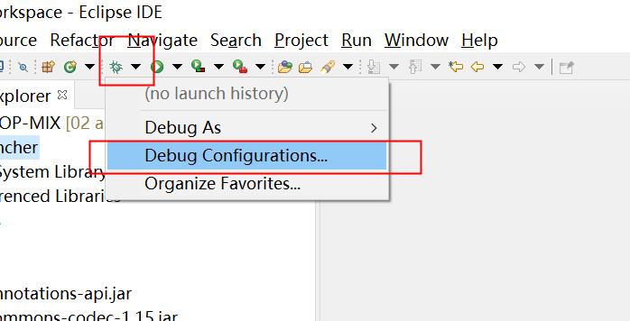
图8

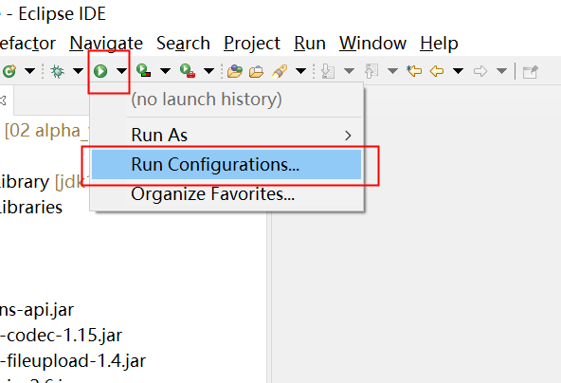
图9

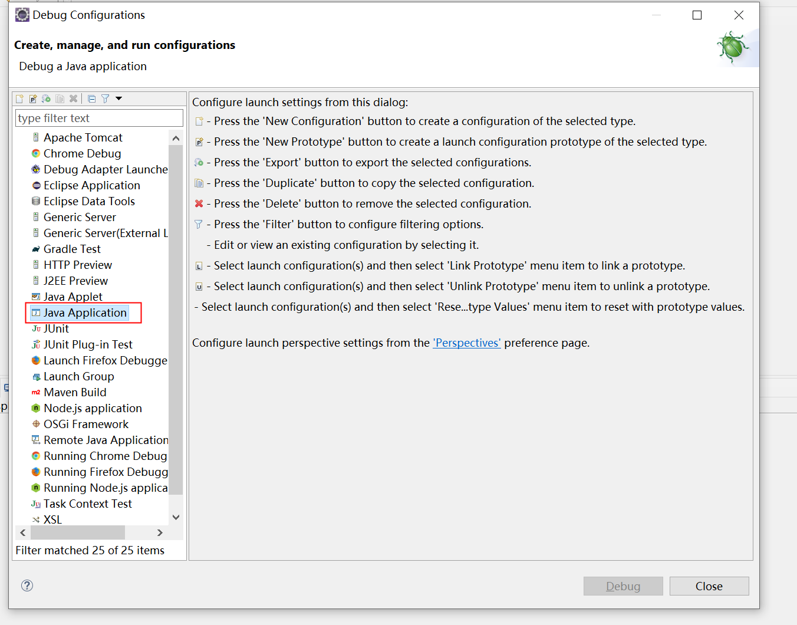
图10
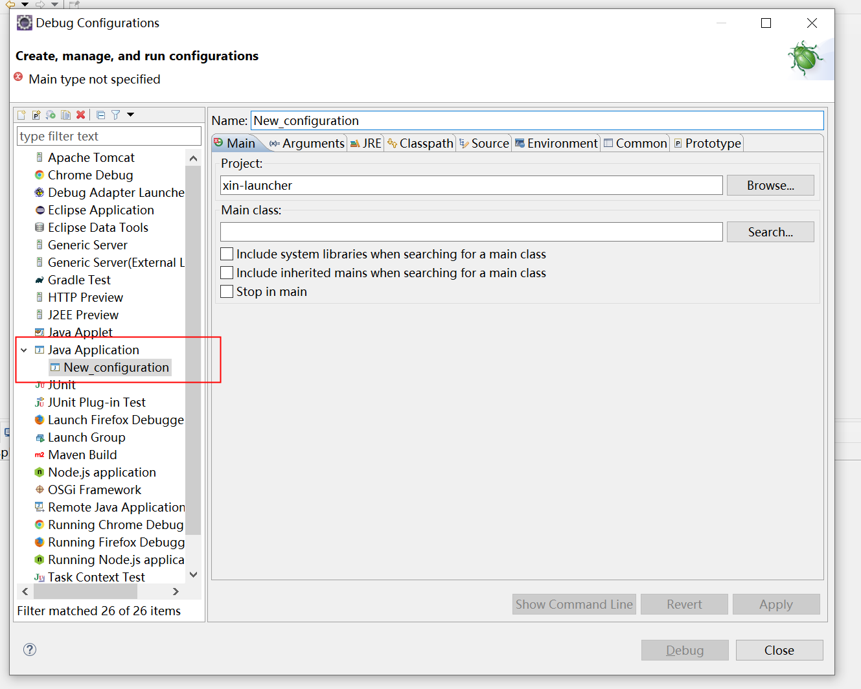
图11
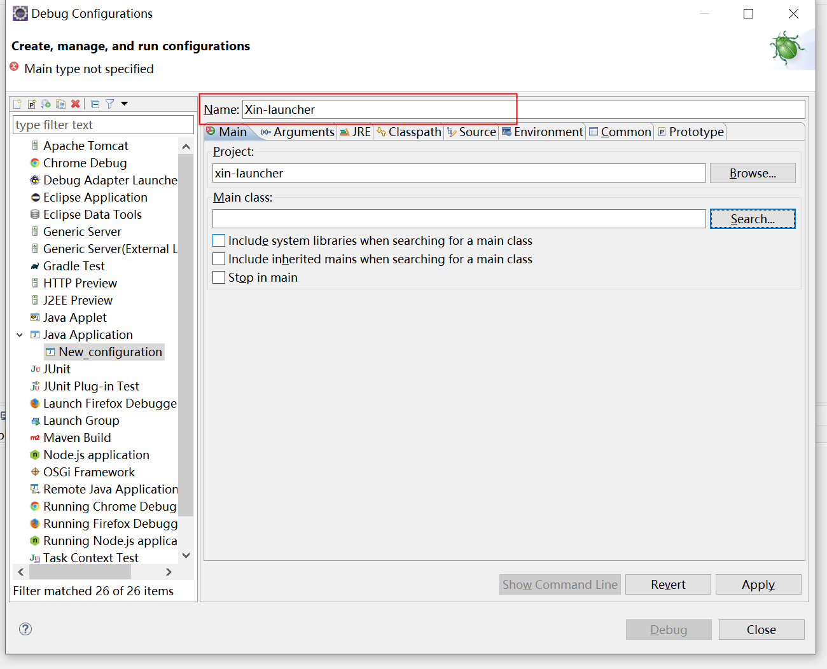
图12
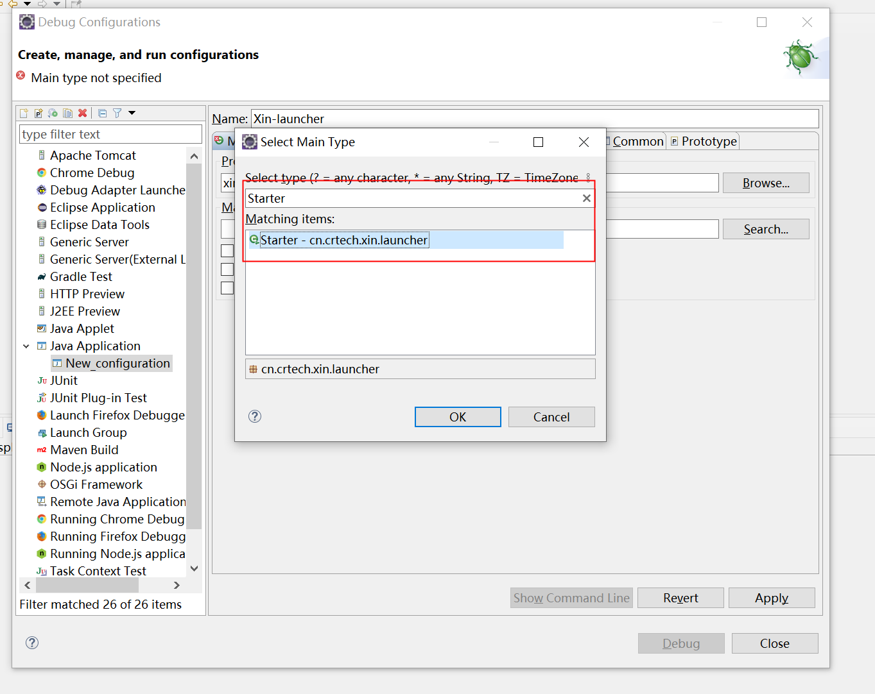
图13
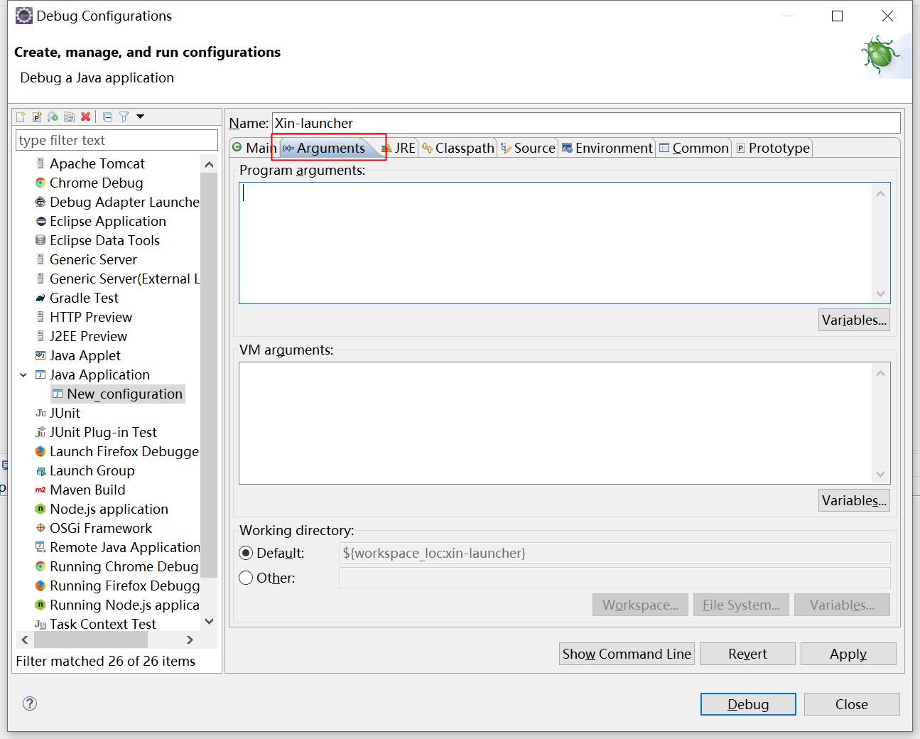
图14
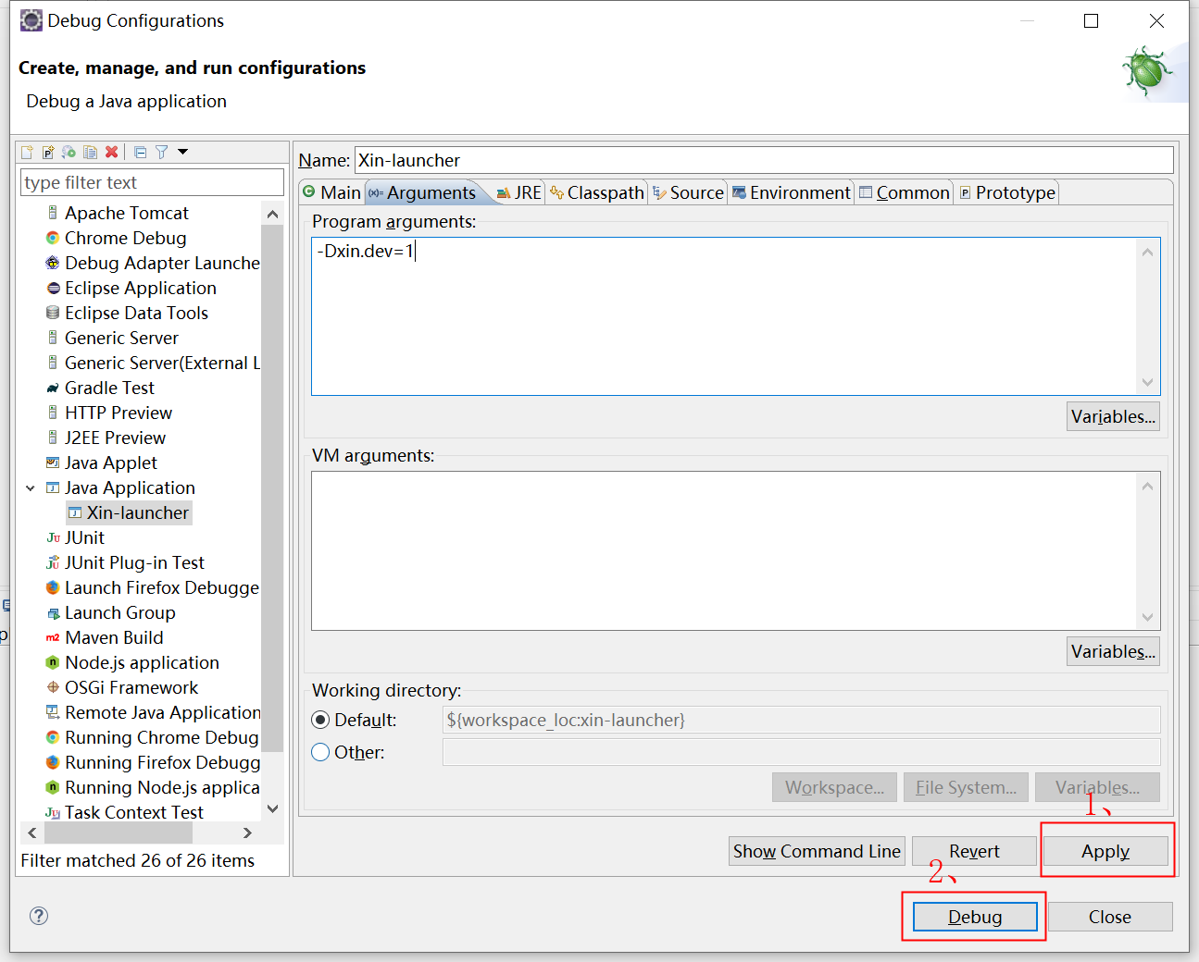
图15
- 打开xin-launcher项目，在conf文件夹下找到Dev-Hosts.xml，修改docBase为CooperOP-MIX的项目部署文件夹，如图17，修改后如图18，保存修改
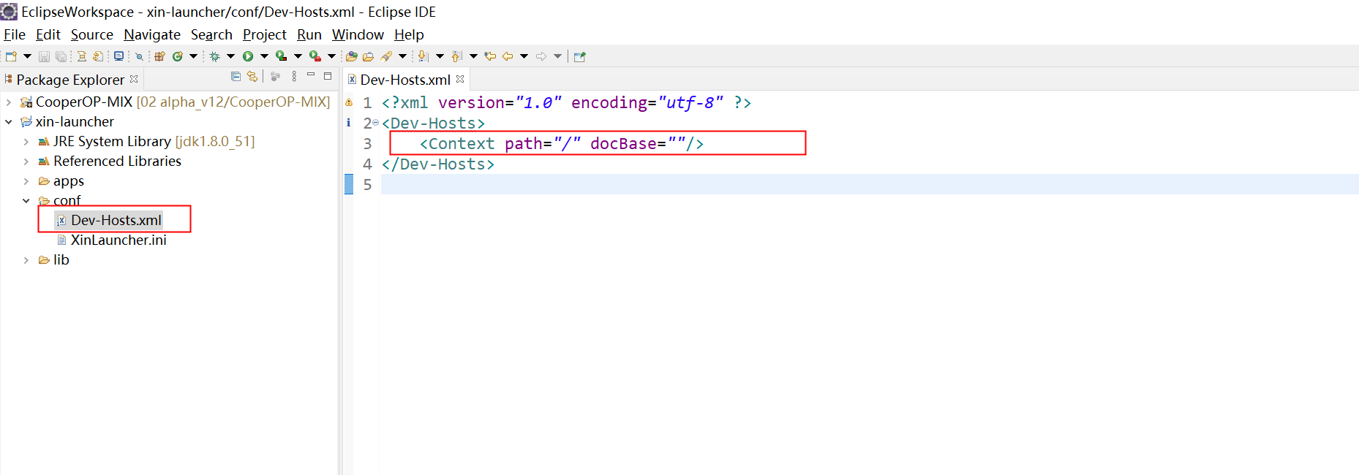
图16
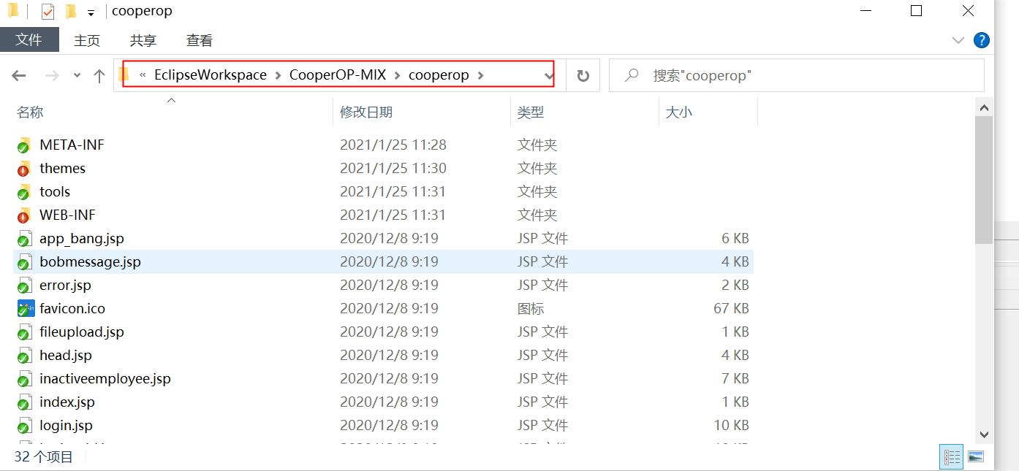
图17
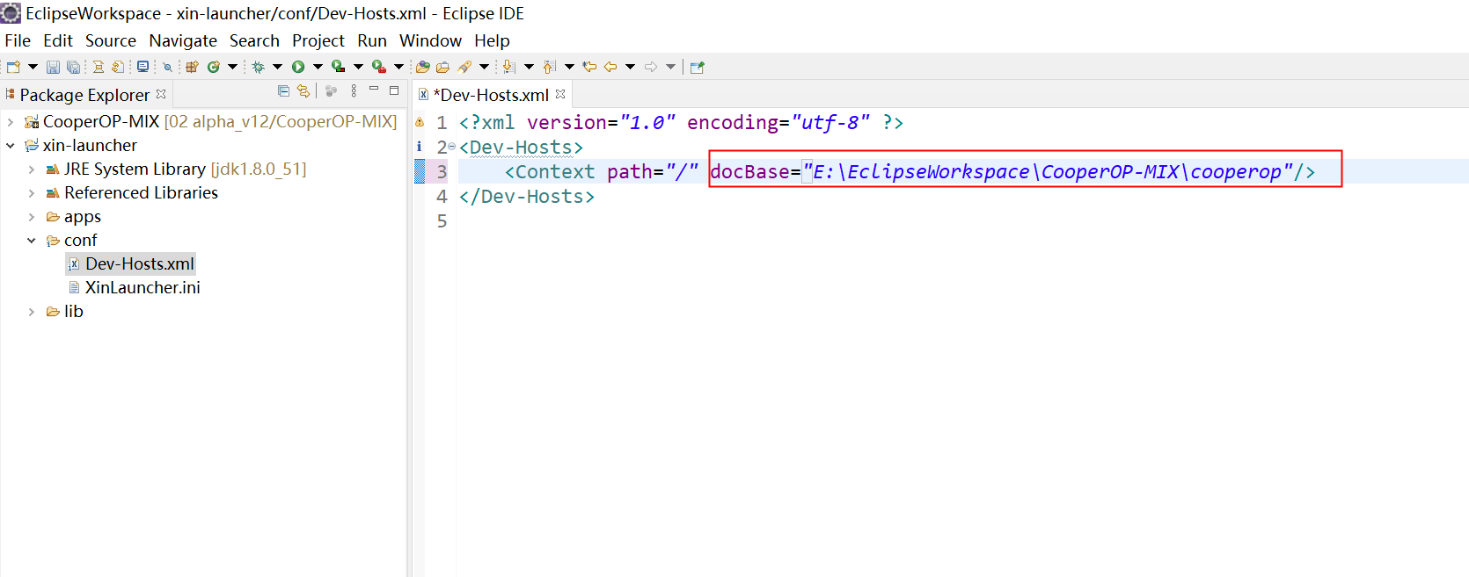
图18
- 启动Xin-lunacher，如：图19，点击Xin-launcher启动，启动完成效果如：图20，
打开浏览器访问localhost:8080，访问成功如：图21
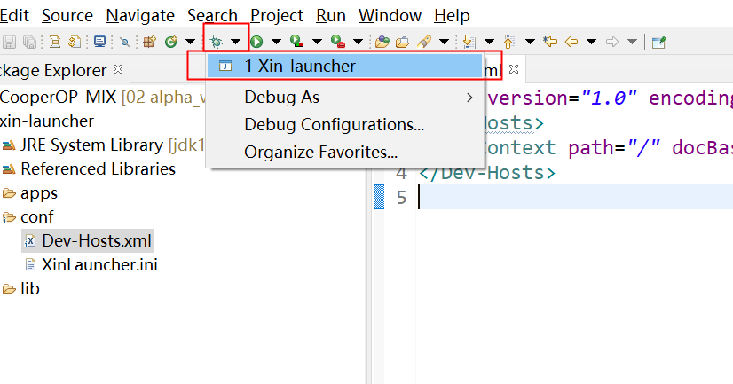
图19
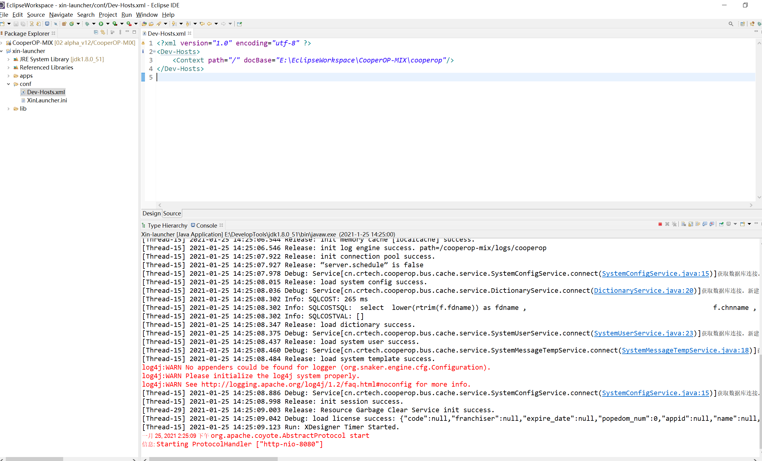
图20
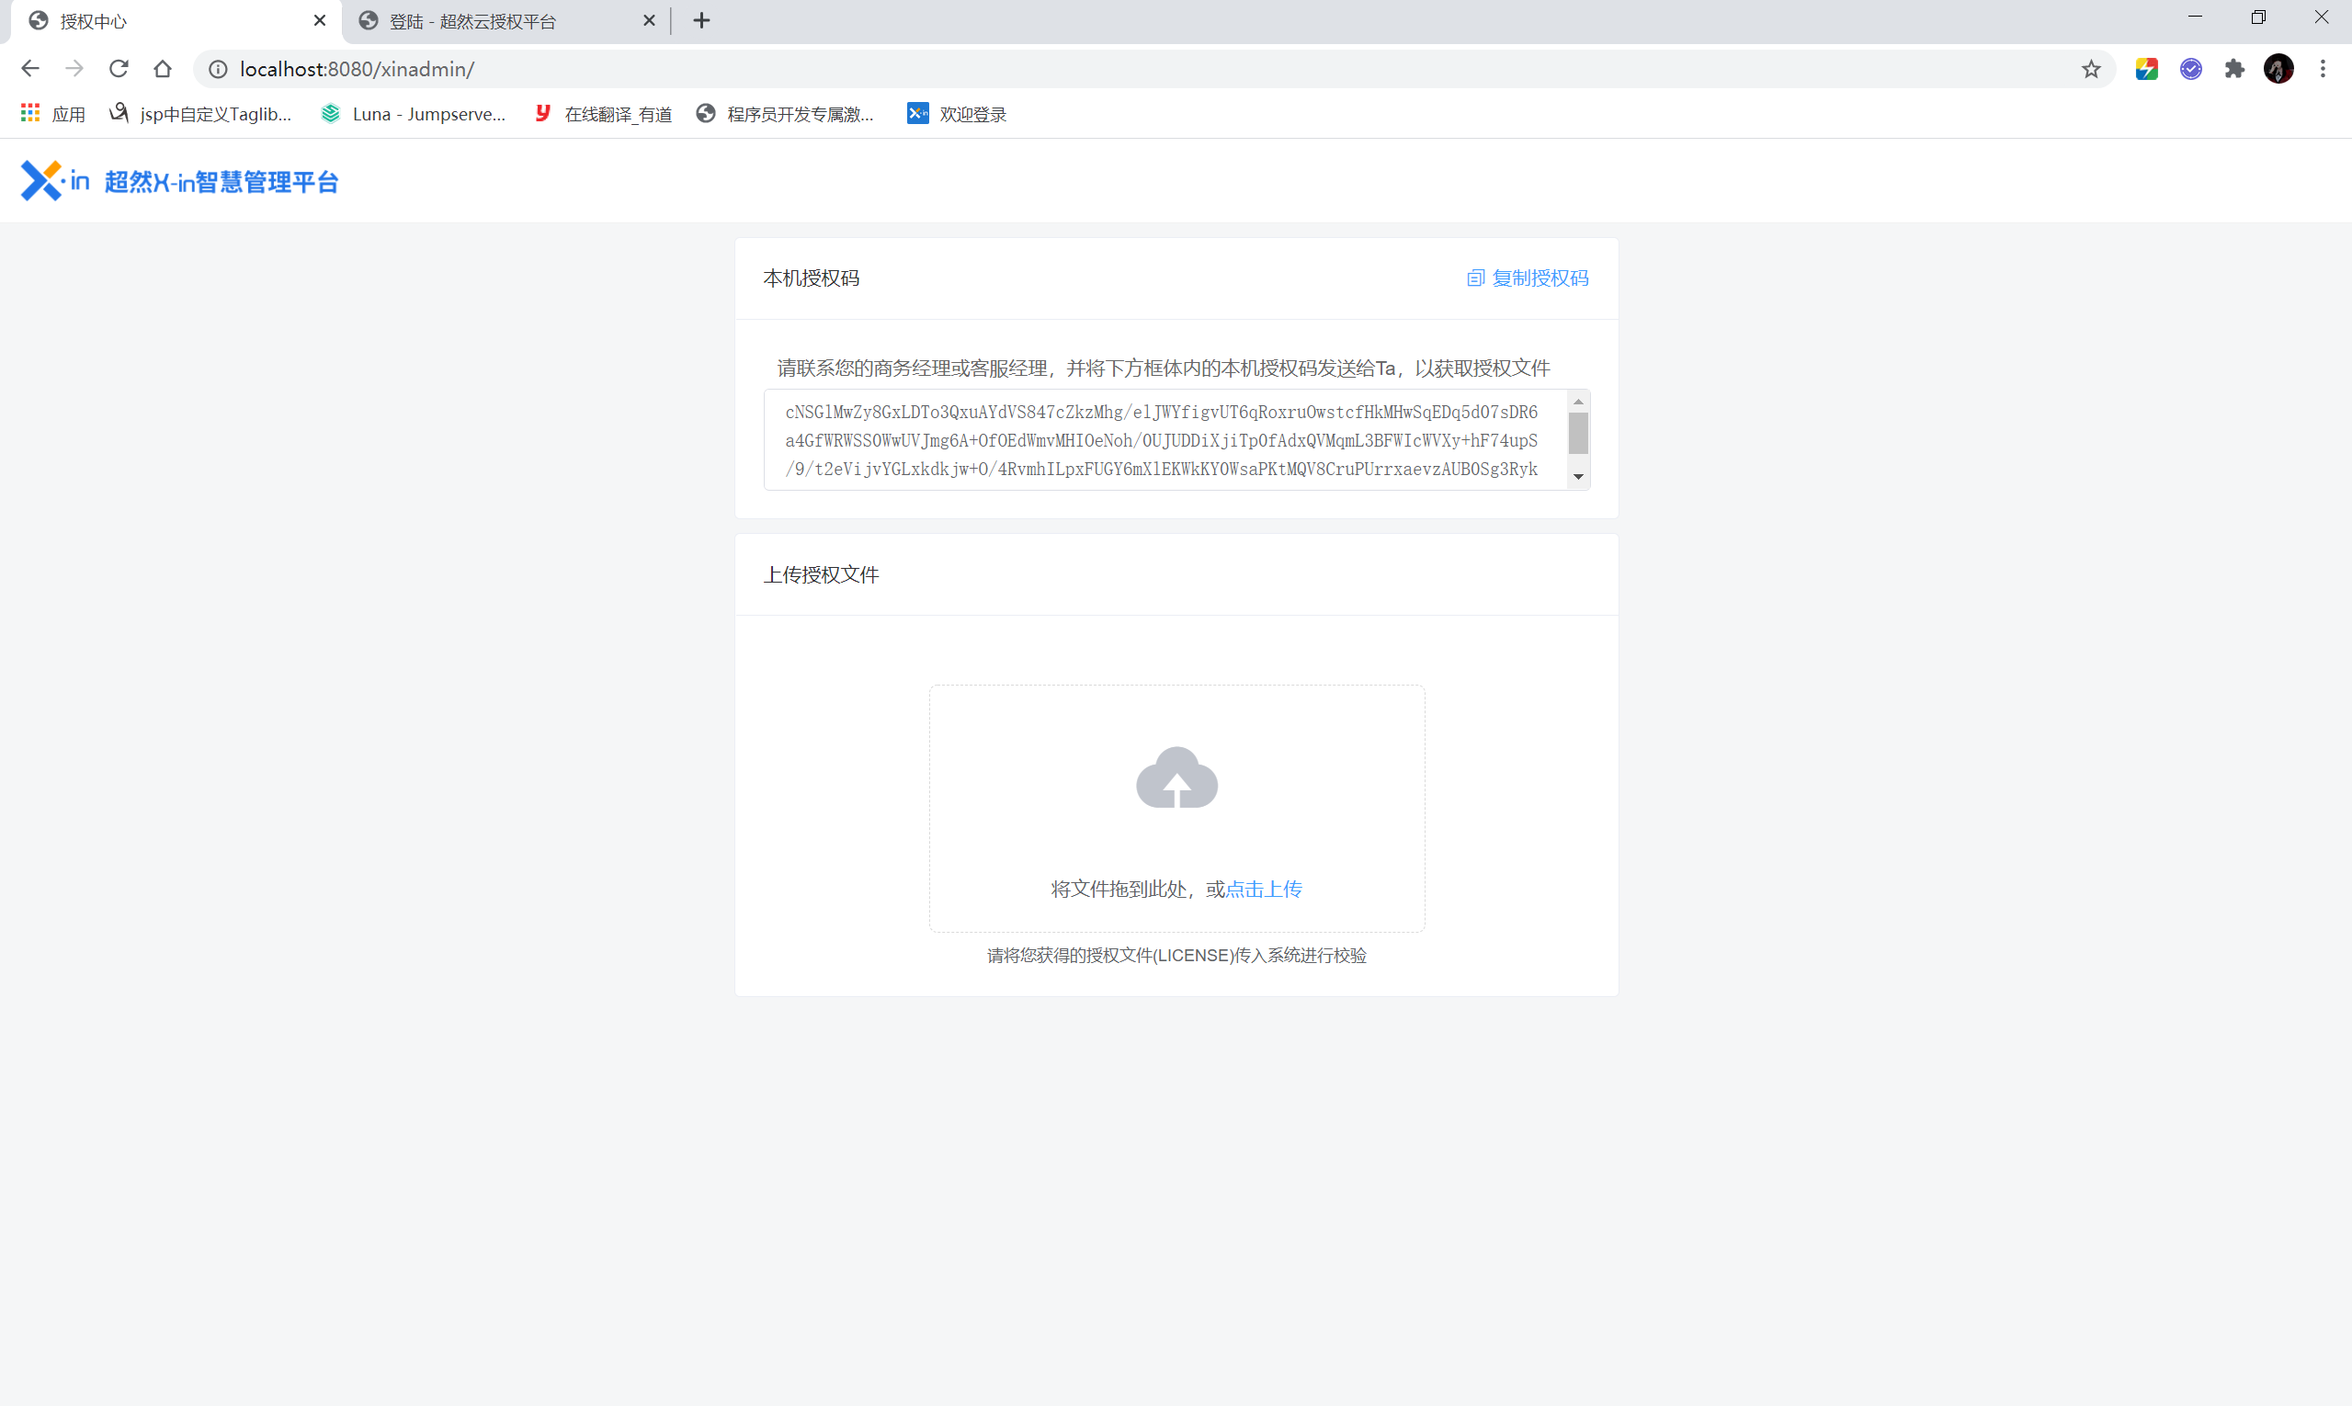
图21

